Fiche d’activité – 6ème –2005-2006 M. OGUZ, F. SAVALLE, M. DHUIEGE, X. BRULE

Notions : La décomposition de la matière organique des êtres vivants produit de la matière minérale. Cette transformation est assurée par certains êtres vivants : les décomposeurs (champignons, bactéries, par exemples).

Place dans la progression : Partie 3 Chapitre 3 Activité 3

Situation d’ancrage : Activités 1et 2

Problématique : Quelle est l’origine de l’autre partie de la matière minérale du sol ?

Temps | Description de l’activité  Réponses attendues- avec capacités | Conditions de mise en œuvre  avec aide / sans aide,1ère ou 2ème approche, travail individuel / de groupe | Matériel  Matériel, documents, site internet
45 minutes | Que deviennent les feuilles en décomposition, observées précédemment ?  Activité 3 : Mettre en évidence la décomposition progressive de la matière organique du sol en matière minérale  Capacités : s’informer, raisonner  A l’oral :  Observation de feuilles à différents stades de décomposition (voir le document page 163, éditions Magnard).  A votre avis, à quoi peut être dû cet état de la feuille ?  Il s’agit de moisissures.  Sinon montrer un passage de la vidéo « retour à la terre » (cibler sur le sujet)  Répondez à la question précédente.  La feuille a été décomposée par de la moisissure.  La moisissure est elle du vivant ou non vivant ?  C’est du vivant.  A l’écrit :  A partir du document page 111, éditions Didier,  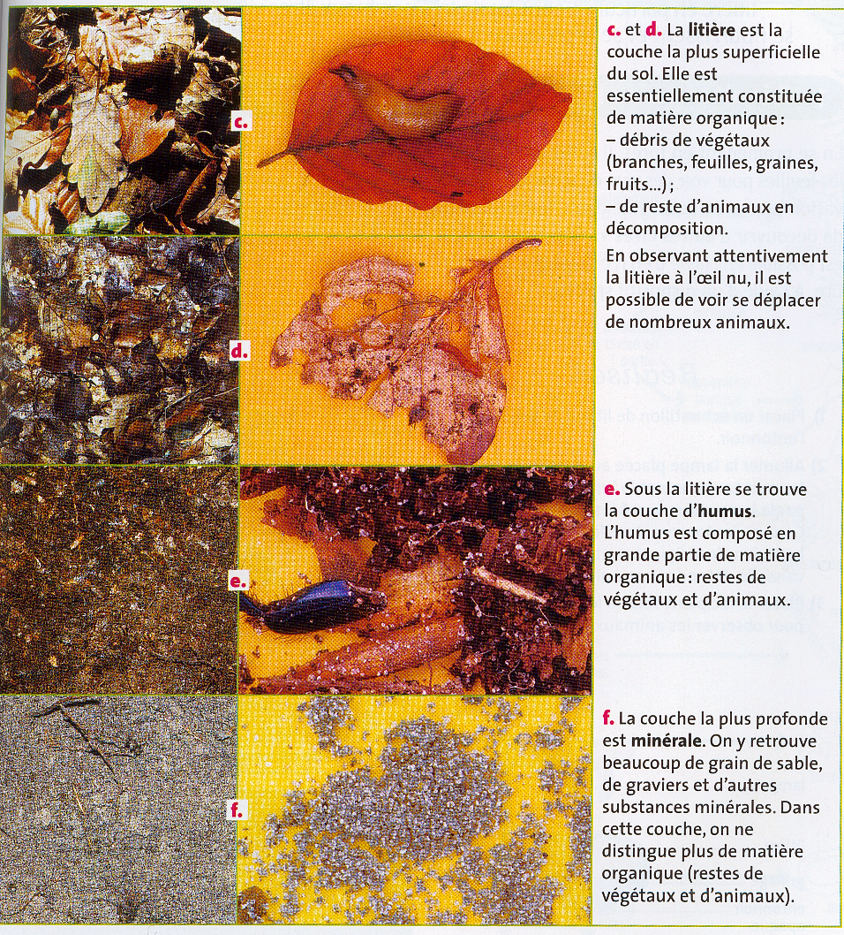  Complétez le tableau suivant : mettez un + s’il y a présence de matière organique ou minérale et – s’il n’y en a pas :  Comment évolue la matière organique des couches c à f ?  Comment évolue la matière minérale des couches c à f ?  En déduire le devenir de la matière organique au cours du temps.  La matière organique « disparaît ».  La matière minérale « apparaît ».  Au cours du temps, la matière organique se transforme en matière minérale.  On finit par compléter avec les élèves le tableau en donnant un nom aux différentes couches.  On complète ensuite le schéma de la coupe du sol et du sous-sol.  La décomposition de la matière organique des être vivants produit de la matière minérale.  Cette transformation est assurée par certains êtres vivants : les décomposeurs (champignons, bactéries par exemples).  Montrer des photos de champignons et bactéries voir page 111, éditions Bordas.  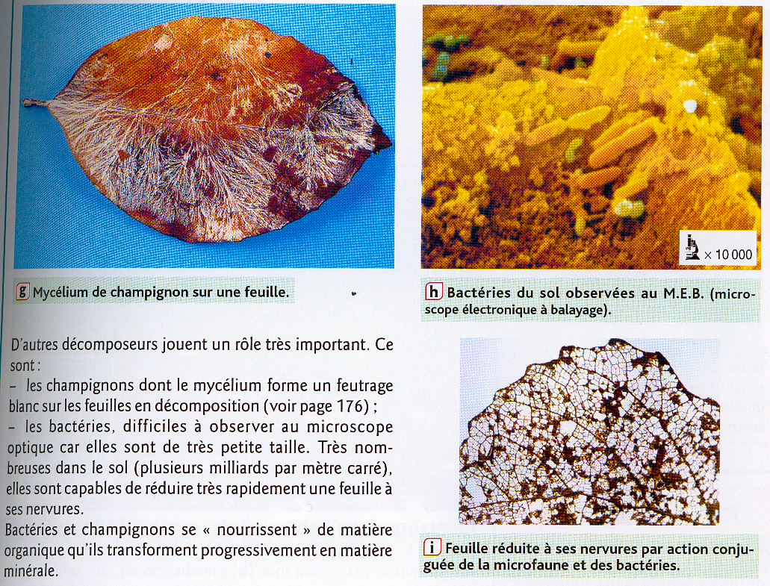 | A l’oral  En classe entière  A l’écrit  Individuel  Aide : savoir lire et compléter un tableau (définir ligne et colonne et compléter avec eux la première case vide) | Feuilles à différents stades de décomposition  Vidéo : « retour à le terre »  Document 2 page 111, éditions Didier
  Couche  Matière | c | d | e |  | f
  Organique
  Minérale

Évaluation : type / réponses attendues / barèmes /

Evaluation sommative : Exercice page 135 n°7, éditions Belin (mais rajouter une définition de turricules page 126)
Exercice 4 page 134, éditions Belin (modifier la question a : identifiez l’être vivant à l’origine de ces filaments en utilisant vos connaissances).

